## [2023](http://www.bosstar.com.tw/)台中設計週X建築論壇展

申請日期：　　月　　日

|  |  |  |  |
| --- | --- | --- | --- |
| 附件1 | **水電申請表** | **申請截止日** | 08/31 |

**(A) 一般用電(110V 60HZ附NFB及箱體)**

(1)大會提供裝潢標攤每一攤位免費基本用電110V 0.5KW。承租 個攤位X免費基本電力0.5KW= KW。

額外追加：AC 110V 60HZ KW。 (不足0.5KW以0.5KW計算)

(2)本公司申請淨空地有提供免費用電。承租 個攤位，免費電力 KW用電配置電源箱至攤位。

額外追加：AC 110V 60HZ KW。 (不足0.5KW以0.5KW計算)

(3)本公司申請淨空地無免費用電。

承租 個攤位，需額外追加：AC 110V 60HZ KW。 (不足0.5KW以0.5KW計算)

**(B) 動力用電(附NFB及箱體)**

申請的級數為：15A,20A,30A,40A,50A,60A,75A,100A,125A,150A。例：需求的電量為68A則需申請75A，依此類推。

(1) 三相三線220V 60HZ (A) X 組; (2)三相三線220V 60HZ (A) X 組;

(3) 三相三線220V 60HZ (A) X 組; (4)三相三線220V 60HZ (A) X 組;

**(C) 特殊動力用電(附NFB及箱體)**

預申請特殊電流或電壓者，請另外填寫申請，費用將另行報價。

**(D) 24小時用電(附NFB及箱體)**

220V申請的級數為：15A,20A,30A,40A,50A,60A。例：需求的電量為5A則需申請15A，依此類推。

(1) 24小時110V 60HZ (A) X 組; (2) 24小時110V 60HZ (A) X 組;

(3) 24小時220V 60HZ (A) X 組; (4) 24小時220V 60HZ (A) X 組;

**(E) 進排水管**

|  |
| --- |
|  |

申請裝設進排水管X 組。

|  |
| --- |
|  |

公司名稱：

統一編號： 聯絡人：

通訊地址：

電話號碼： 分 機：

傳真號碼： 攤位號碼： 公司印鑑章 負責人印鑑章

【附註】

一、申請期限及計費規則

(1)112年08月31日前申請者按標準收費。

(2)112年09月01日至09月09日申請者須加付逾期申請費30%。

(3)112年09月10日(含當日)以後須加付逾期申請費50% 。(本公司將保留不受理權)。

二、本表請用**傳真**或**EMAIL**方式申請，請注意申請日期以收件日期為憑。

**收到申請表後，將以電話核對申請項目，並且回傳參展廠商水電繳費單**。

三、水電申請查詢

鴻冠事業有限公司-朱小姐 電話：(02)2948-9493 傳真：(02)2948-9513 **EMAIL**：[hk168.hk@msa.hinet.net](mailto:hk168.hk@msa.hinet.net)

## [2023](http://www.bosstar.com.tw/)台中設計週X建築論壇展

申請日期：　　月　　日

|  |  |  |  |
| --- | --- | --- | --- |
| 附件2 | **攤位水電位置圖** | **申請截止日** | 08/31 |

請 貴會裝設 □一般用電(110V)、□220V動力用電、□進排水管，位置圖如下：

(請清楚填寫攤位號碼及標示走道位置)

( )

|  |  |  |  |  |  |
| --- | --- | --- | --- | --- | --- |
|  |  |  |  |  | ◎示意圖僅供參考◎ |
| ( ) |  |  |  |  | ( )  走道   |  |  | | --- | --- | | ★110V 2KW  ★3φ220V15A | ★進排水  ★3φ380V15A |   走道 |
|  |  |  |  |  |  |
|  |  |  |  |  |  |
|  |  |  |  |  |  |
|  |  |  |  |  |  |

( )

※若貴公司的承租攤位較多，上面表單無法清楚表示電源箱及進排水口的位置，可以另外附圖。

本公司於施工期間願接受展場電氣服務人員之督導外，保證由合格之電氣承包商負責攤位內電器設備配電工程，如因上列電器裝設或使用不當引起任何財務損失或任何意外，本公司保證負擔全部責任。

參展廠商名稱：　　　　　　　　　　　　　　　　攤位號碼

負責人印鑑章：　　　　　　　　　　　　設計（裝潢）公司：

公司印鑑章：　　　　　　　　　　　　　設計（裝潢）公司電話：

聯絡人：　　　　　　電話　　　　　　　設計（裝潢）公司傳真：

【附註】

1. 逾期未繳交本表者，本會將逕行施工，施工定位後若需移位須另外支付費用。
2. 本會僅提供水、電源至攤位定點，與展示設備連接部份之管線及用電器具之安全責任，由參展廠商自行負責。
3. 水電申請查詢

鴻冠事業有限公司-朱小姐 電話：(02)2948-9493 傳真：(02)2948-9513 **EMAIL**：hk168.hk@msa.hinet.net

## [2023](http://www.bosstar.com.tw/)台中設計週X建築論壇展

**水電工程收費標準表**

|  |  |  |  |  |  |
| --- | --- | --- | --- | --- | --- |
| **項次** | **項目** | **定價**  **(含稅)** | **項次** | **項目** | **定價**  **(含稅)** |
| 1 | 單相 110V 5A (500W) | 750 | 16 | 三相 220V 動力用電 15A | 3,681 |
| 2 | 單相 110V 10A (1,000W) | 1,500 | 17 | 三相 220V 動力用電 20A | 6,869 |
| 3 | 單相 110V 15A (1,500W) | 2,250 | 18 | 三相 220V 動力用電 30A | 9,234 |
| 4 | 單相 110V 20A (2,000W) | 3,000 | 19 | 三相 220V 動力用電 40A | 11,740 |
| 5 | 三相 110V/190V 4KW | 6,000 | 20 | 三相 220V 動力用電 50A | 14,367 |
| 6 | 三相 110V/190V 6KW | 9,000 | 21 | 三相 220V 動力用電 60A | 18,774 |
| 7 | 三相 110V/190V 9KW | 13,500 | 22 | 三相 220V 動力用電 75A | 21,790 |
| 8 | 三相 110V/190V 12KW | 18,000 | 23 | 三相 220V 動力用電 100A | 28,706 |
| 9 | 三相 110V/190V 15KW | 22,500 | 24 | 三相 220V 動力用電 125A | 35,229 |
| 10 | 三相 110V/190V 18KW | 27,000 | 25 | 三相 220V 動力用電 150A | 42,090 |
| 11 | 三相 110V/190V 22KW | 33,000 | 26 | 220V24 小時動力用電 15A | 10,569 |
| 12 | 單相 24 小時 110V5A(500W) | 2,319 | 27 | 220V24 小時動力用電 20A | 15,889 |
| 13 | 單相 24 小時 110V15A (1,500W) | 3,169 | 28 | 220V24 小時動力用電 30A | 20,997 |
| 14 | 單相 24 小時 110V20A (2,000W) | 3,692 | 29 | 220V24 小時動力用電 40A | 24,869 |
| 15 | 進排水管 | 5,000 | 30 | 220V24 小時動力用電 50A | 28,853 |
|  |  |  | 31 | 220V24 小時動力用電 60A | 37,556 |

※ 以上電力附**NFB**箱體，無提供插座，定價包含展覽期間水電費用皆為臺幣含稅價。

※ 用電按申請用量，以電源箱供應電源。給水口徑16mm(1/2英吋)僅供應球閥不供應龍頭，廠商自行裝設管路、龍頭、水容器，如漏、淹水造成展館或其他廠商之損失，廠商須負全部賠償責任。

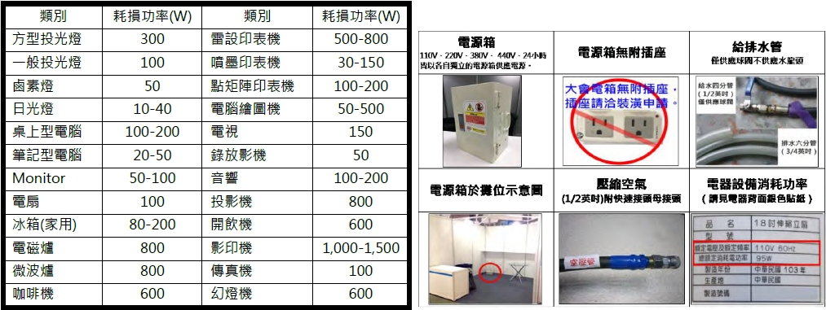**電器設備消耗功率參考如下表：**

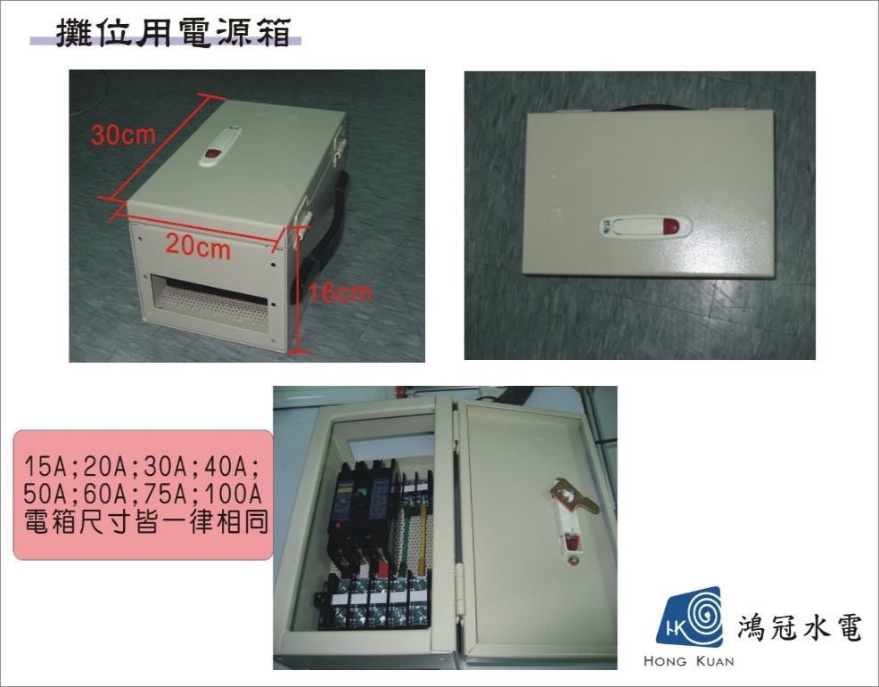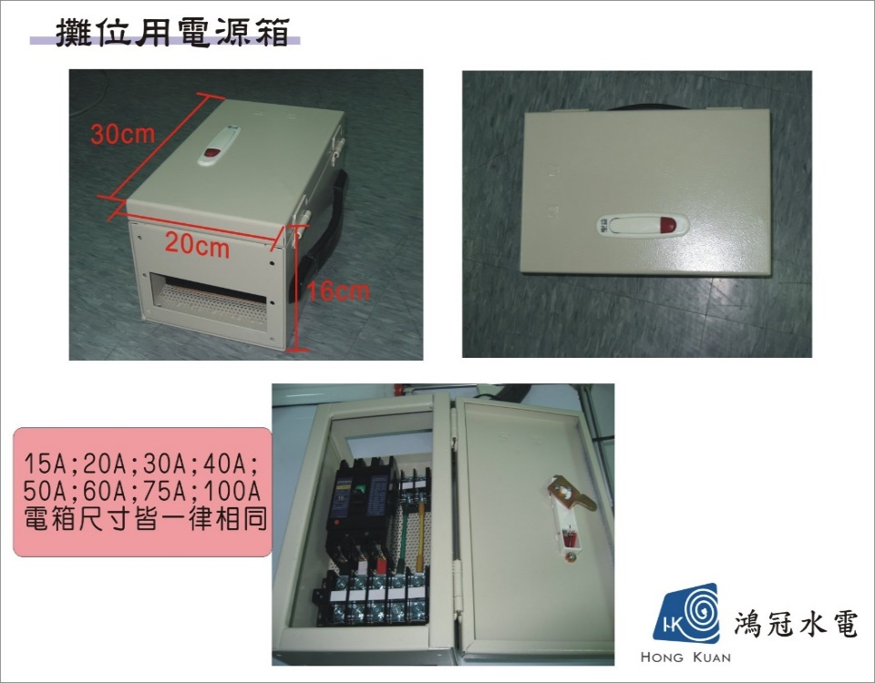本表僅供參考，實際消耗功率應以設備標示為準

**電箱示意圖(本圖僅供參考，實際以現場為主)**

**攤位用電源箱 30cm×20cm×16cm**